(3倍分數)
當你為 UML editor 增加一個 Group 的物件並且把其行為(methods) 逐漸地加進去。如下圖一。 其中 add(), remove(), GetChild() 都是 Group 的特異化行為。所以只存在於 Group 物件。
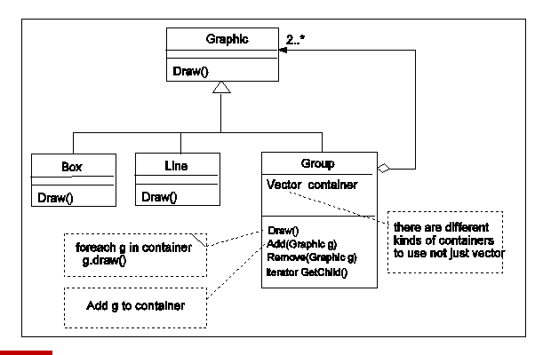
(圖一)
假設我們在 Canvas 用了一個 vector AllObjectList來存放所有在編輯區的物件
另外假設目前有 A,B,C,D 四個物件。
1. 一開始四個物件平行的存放於 AllObjectList 如下圖
A B C D
2. 假設 物件B，C如今被group 成 Group 物件，
λ 我們會先建立一個 group 物件 G1
λ 將B，C從 AllObjectList 移除
λ 呼叫 G.add(B), G.add(C)
λ 最後再把物件G 加入到 AllObjectList 中
最後的狀態如下圖二
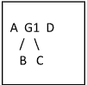
(圖二)
所有落在B，C的mouse 事件，改由G1接收，B,C draw()的功能也改由 G1去進行呼叫。到目前為止好像沒有問題，一切圓滿。

但是問題來了，譬如你們的 umleditor usecase D.2 要去ungroup一個物件。假設使用者事先點選了某一個物件，然後到Edit Menu選擇ungroup 的功能。若被點選的物件記錄在 selected這個變數，這時候你不得不寫下下面的一段 code
MENU_EDITactionperformed() {
if (selected instanceof Group)
// 我們要把selected 的所有child 物件移除，再加入 AllObjectList
for all child c in selected.getChild()
selected.remove(c);
add c to AllObjectList ;
delete selected
} else {
// do nohing
}
}
也就是說，我們必須先判斷 selected 是否是 Group 物件，如果是，我們才能呼叫group 物件所特有的 getChild(), remove() …等等呼叫
這樣必須要去區分是否為 group object 的例子也會出現在其他地方。當出現的地方一多的時候會對 programmer 開始造成困擾。Programmer 不能專心的乾淨的解決一件事情，往往還要擔心如果物件型別不一樣的時候，要做什麼特殊的處理。

請問解決的方法是?
A:
本題可以使用 Composite Pattern 解決。因為 Box、Line、Group 都可以被視為一種 Graphic，所以應該設計一個共同的父類別或介面 Graphic，讓所有物件都繼承它。Graphic 裡面定義共同的操作，例如 draw()，也可以定義 add()、remove()、getChild() 或 ungroup() 等方法。對於 Box、Line 這種 leaf object，這些 group 相關方法可以預設為 do nothing；對於 Group 這種 composite object，則真正實作這些方法，並用一個 container 儲存它的 child objects。
如此一來，client 端或 menu action 就不需要一直判斷 selected instanceof Group。當使用者選擇 ungroup 時，只要呼叫：
selected.ungroup(canvas);
程式就會依照物件本身的型別自動執行正確行為。若 selected 是 Group，就展開其 child objects 並放回 AllObjectList；若 selected 是 Box 或 Line，就不做任何事。這樣可以讓程式碼更乾淨，減少型別判斷，也符合物件導向的 polymorphism 精神。

